stonožka škvorová – stonožka škvorová 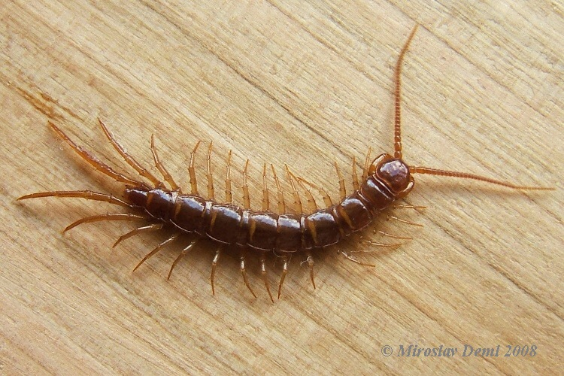https://www.biolib.cz/IMG/GAL/64608.jpg
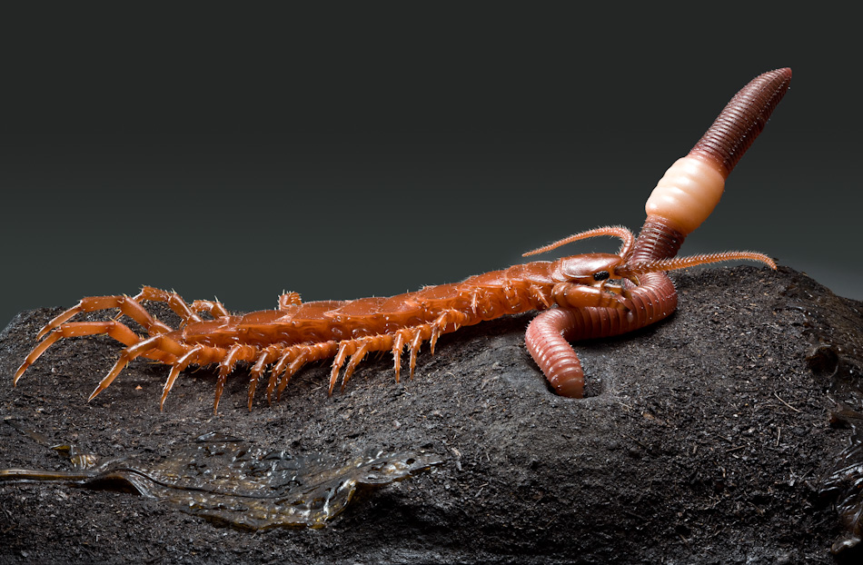
https://www.insektenmodelle.de/images/modelle/hundertfuesser_regenwurm/Hundertfuesser_mit_Regenwurm_5.jpg

